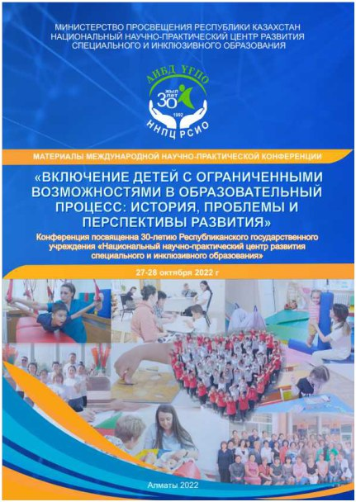
Николаева Т.В., Шматко Н.Д.
Педагогическая помощь детям раннего и дошкольного возраста с нарушенным слухом в России // Материалы международной научно-практической конференции: «Включение детей с ограниченными возможностями в образовательный процесс: история, проблемы и перспективы развития» (Алматы, 27 и 28 октября, 2022 г.). – Алматы: ННПЦ РСИО, 2022. – с. 506-511

Аннотация. В статье рассматриваются актуальные вопросы совершенствования коррекционной помощи дошкольникам с нарушением слуха: организация ранней коррекционной помощи глухим, слабослышащим малышам, детям после кохлеарной имплантации (КИ), функционирование в современных условиях дошкольных групп для этой категории детей.

Ключевые слова: дошкольники с нарушением слуха, кохлеарная имплантация, дошкольные группы, ранняя помощь.

